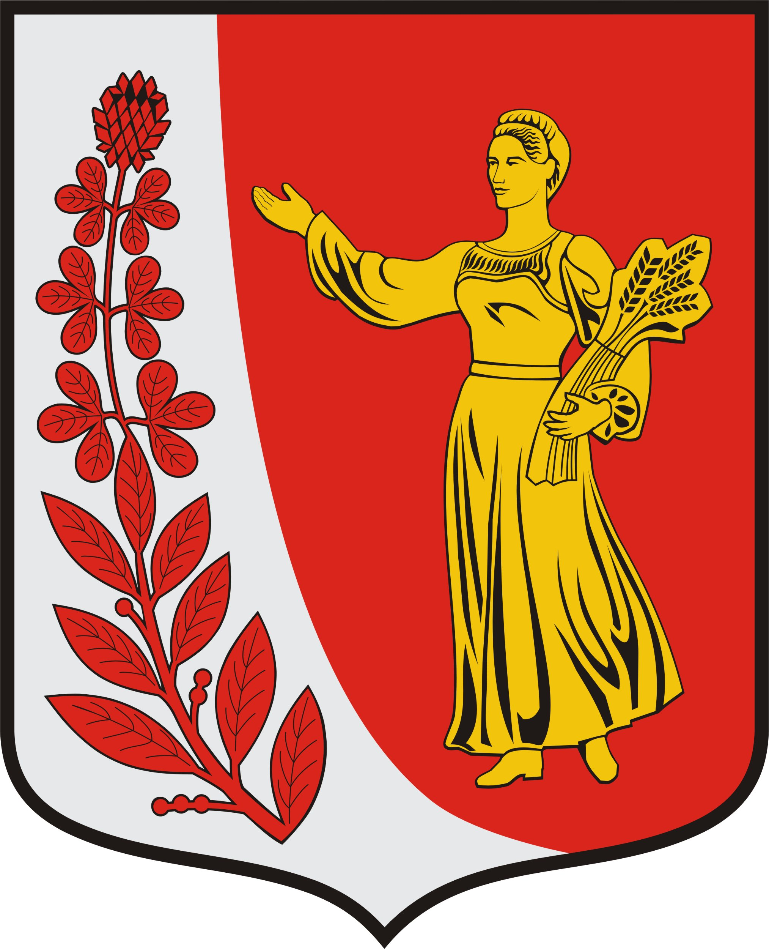

Администрация муниципального образования «Пудомягское сельское поселение» Гатчинского муниципального района Ленинградской области

ПОСТАНОВЛЕНИЕ

От 19.04.2019 г. № 208

О внесении изменений в постановление от 19.02.2018 года № 84 «Об утверждении плана мероприятий по противодействию коррупции на 2018 -2019 гг. в администрации Пудомягского сельского поселения»

В соответствии с Федеральным законом от 25.12.2008 N 273-ФЗ "О противодействии коррупции", в целях реализации п.2.4. Протокола заседания комиссии по координации работы по противодействию коррупции в Ленинградской области, Национального плана противодействия коррупции на 2016 - 2017 годы, утвержденного Указом Президента РФ от 01.04.2016 N 147 "О Национальном плане противодействия коррупции на 2016 - 2017 годы", и повышения эффективности по осуществлению мер по противодействию коррупции в Пудомягском сельском поселении

ПОСТАНОВЛЯЕТ:

- План мероприятий по противодействию коррупции в администрации Пудомягского сельского поселения на 2018-2019 гг. дополнить пунктами 17, 18 следующего содержания:
17 | Ежегодное повышение квалификации муниципальных служащих, в должностные обязанности которых входит участие в противодействии коррупции. | Не менее 1 раза в год. | Начальник канцелярии
18 | Обучение муниципальных служащих, впервые поступивших на муниципальную службу для замещения должностей, включенных в перечни, установленные нормативными правовыми актами Российской Федерации, по образовательным программам в области противодействия коррупции. | По фактическому приему на работу. | Начальник канцелярии

2. Настоящее постановление подлежит размещению на официальном сайте Пудомягского сельского поселения и в газете «Гатчинская Правда.
3. Контроль за исполнением постановления оставляю за собой

Глава администрации
Пудомягского сельского поселения Л.А.Ежова

Исп.Антипова Я.Е.

